HYPERDESMO® fast detail ALIPHATIC
Jednoskładnikowa, alifatyczna, nieżółknąca membrana poliuretanowa stosowana do hydroizolacji detali dachowycH


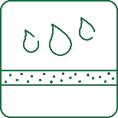
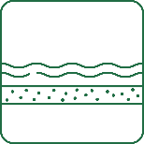
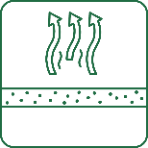
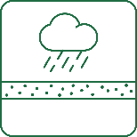


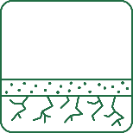

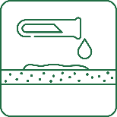

OPIS PRODUKTU
HYPERDESMO® fast detail ALIPHATIC to tiksotropowa, wzmocniona włóknem, jednoskładnikowa, płynna membrana z poliuretanu alifatycznego, stosowana do hydroizolacji i ochrony detali dachowych. Dzięki unikalnej formule utwardza się szybko, tworząc pozbawioną pęcherzyków grubowarstwową membranę o doskonałych właściwościach mechanicznych. Produkt ten idealnie nadaje się do stosowania w miesiącach zimowych lub w klimacie o stosunkowo niskiej wilgotności. Produkt wykazuje doskonałą odporność na działanie promieni UV i nie wymaga aplikacji powłoki ochronnej. Aplikacja pędzlem lub wałkiem przy minimalnym zużyciu całkowitym: ±1.8 kg/m².
CERTYFIKACJA
produkt posiada certyfikat ce: 2928-CPR-111 zgodnie z normą europejską EN 1504-2.
ZASTOSOWANIE
Hydroizolacja i ochrona:
- obróbki blacharskie
- świetliki
- połączenie ściana posadzka
- kominy
- rynny i rury
- systemy fotowoltaiczne
- odpływy
CECHY I KORZYŚCI
- doskonała odporność uv
- brak konieczności zbrojenia w miejscach obróbki blacharskiej
- szybkie wiązanie! suchopyłość i odporność na deszcz w czasie 2h
- membrana wolna od pęcherzyków i defektów
- doskonała odporność termiczna, produkt nigdy nie staje się miękki. temperatura użytkowa do80oc, temperatura szokowa 200oc.
- odporność na niskie temperatury: membrana zachowuje elastyczność nawet poniżej -40oc.doskonałe właściwości mechaniczne, wysoka wytrzymałość na rozciąganie i rozdzieranie, wysoka odporność na ścieranie.
- dobra odporność chemiczna
WYMAGANIA WSTĘPNE APLIKACJI
Membrana może być stosowana na: beton/beton zbrojony stalą lub inny, włóknocement , mozaika, dachówki cementowe, stare (ale dobrze przylegające) powłoki akrylowe i asfaltowe/bitumiczne, drewno. W celu uzyskania informacji na temat innych podłoży prosimy o kontakt z naszym działem technicznym.
Warunki podłoża betonowego (standard):
- twardość: r28 = 15mpa.
- wilgotność: w < 10%.
- temperatura: 5-35 oc.
- wilgotność względna: < 85%.
PRZEBIEG APLIKACJI
Jeśli to możliwe, oczyść powierzchnię za pomocą myjki wysokociśnieniowej. Usunąć zanieczyszczenia olejem, smarem i woskiem. Mleczko cementowe, luźne cząstki, środki antyadhezyjne i utwardzone membrany należy usunąć. wypełnij nierówności powierzchni niezbędnym produktem.
METODA APLIKACJI
pędzel, wałek
ZUŻYCIE
Minimalne całkowite zużycie: ±1,8 kg/ m².
CZYSZCZENIE
Narzędzia i sprzęt należy czyścić najpierw ręcznikami papierowymi, a następnie za pomocą Solvent-01. Wałek nie będzie się nadawał do ponownego użycia.

OPAKOWANIA
opakowania1 kg, 6 kg, 25kg

PRZECHOWYWANIE
Można przechowywać minimum 12 miesięcy w oryginalnie zamkniętych opakowaniach, w suchych miejscach i w temperaturze 5-25 °C. po otwarciu wiadra należy zużyć tak szybko, jak to możliwe.

ZASADY BEZPIECZEŃSTWA
Zawiera lotne, łatwopalne rozpuszczalniki. nakładać w dobrze wentylowanych pomieszczeniach, w których nie pali się tytoniu, z dala od otwartego ognia. w pomieszczeniach zamkniętych należy stosować wentylatory i maski z aktywnym węglem. należy pamiętać, że opary rozpuszczalników są cięższe od powietrza, dlatego zalegają przy podłodze. Karta MSDS (karta charakterystyki materiału) jest dostępna na żądanie.
SPECYFIKACJA TECHNICZNA

W FORMIE PŁYNNEJ (przed aplikacją):
WŁAŚCIWOŚCI | JEDNOSTKA | METODA BADAWCZA | WYNIK
Lepkość (BROOKFIELD) | cP | ASTM D4287, @ 25 °C | 3,000-6,000
Gęstość/masa właściwa | gr/cm³ | ASTM D1475 / DIN 53217 / ISO 2811, @ 20°C | 1.4-1.5
Flash point | °C | ASTM D93, zamknięte wieko | 42
Suchość, @25°C 55% RH | godz. | - | 2-3
Wykonanie kolejnej warstwy | godz. | - | 6-48

ZWIĄZANA MEMBRANA
WŁAŚCIWOŚCI | JEDNOSTKA | METODA BADAWCZA | WYNIK
Temperatura użytkowa | °C | - | -40 do 80
Temperatura szokowa (krótki kontakt) | °C | - | 200
Twardość | Shore A | ASTM D2240 / DIN 53505 / ISO R868 | 70
Test przyspieszonego starzenia QUV (4h UV, @60°C (lampy UVB) & 4h COND @50°C) | - | ASTM G53 | zdany (3000 godz.)

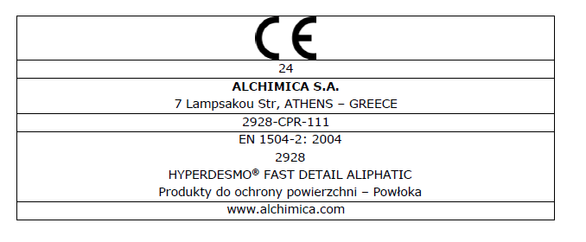
Podstawowe charakterystyki | Wydajność | Zharmonizowana specyfikacja techniczna
Przepuszczalność CO₂ | SD > 50 m | EN 1504-2: 2004
Przepuszczalność pary wodnej | SD < 5 m Class I (paroprzepuszczalny)
Absorpcja kapilarna & przepuszczalność wody | W < 0.1 kg/m²·h⁰˙⁵
Test adhezji z użyciem pull-off | ≥1.5 (1.0) N/mm²
Reakcja na ogień | Euroclass F


Żadna z naszych instrukcji lub specyfikacji, opublikowana w formie pisemnej lub innej, nie jest dokumentem prawnie wiążącym, zarówno w ujęciu ogólnym
jak i w odniesieniu do jakichkolwiek praw osób trzecich, ani też nie zwalnia zainteresowanych osób z obowiązku przeprowadzenia właściwych prób w celu stwierdzenia przydatności produktu. Alchimica S.A. Nie ponosi żadnej odpowiedzialności za jakiekolwiek szkody powstałe w wyniku wykorzystania niniejszych informacji lub zastosowania produktu, którego te informacje dotyczą.
Alchimica Polska Sp. z o.o. | ul. Chorzowska 6, 40-121 Katowice | tel. (+48) 32 41 102 41 | kontakt@alchimica.com.pl
Skontaktuj się z opiekunem regionu: https://alchimica.com.pl/kontakt

